Behöver du hjälp? Ring 08-708 00 80 eller
kicka e-post till info@promoseeds.se .
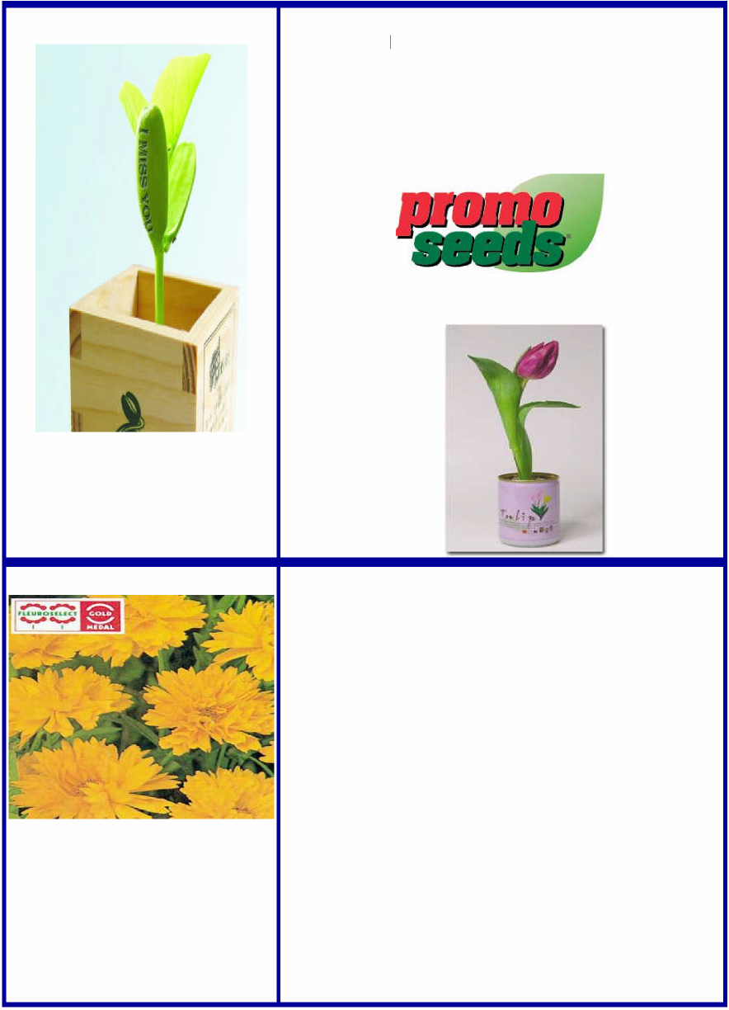
Fröpåsar som säkert media
Den magiska logoplantan som består av
en plantböna, som med en unik teknik "programmeras"
så att ena bladet dedikeras och kan växa med t ex
företagets logotype eller ett budskap upp till 8 bokstäver.
Inbjudningskort
till säljkampanjer, mässvisningar, konferenser,
husvisningar, bankaktiviteter m m
Blommor eller växter på burk
Logoplanta-Det magiska!
* Svarskort med fröpåse
* Kampanjfröpåse
* Fröband
*Bokmärke
*Tepåsar
Varmt välkommen med frågor * Idéerna bjuder vi på!!

